Como Lançar as Compras no Money

1 – Clicar no menu Funções / Compra, abrirá a tela abaixo

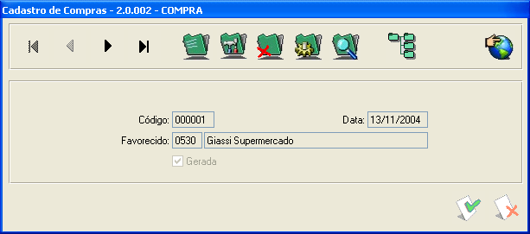

2 – Incluir uma nova compra e informar a data e o favorecido e não marcar o flag “Gerada”. Após confirmar clicar no botão “Itens da Compra” na barra superior

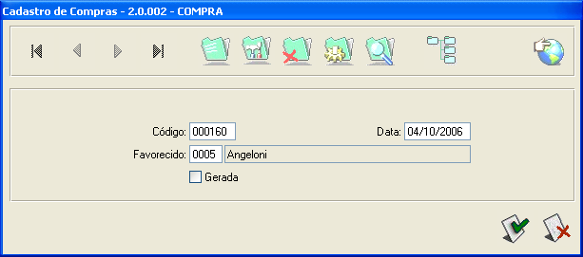

3 – Abrirá a janela para informar os itens da compra, conforme abaixo. Clicar no botão “Incluir” na barra inferior

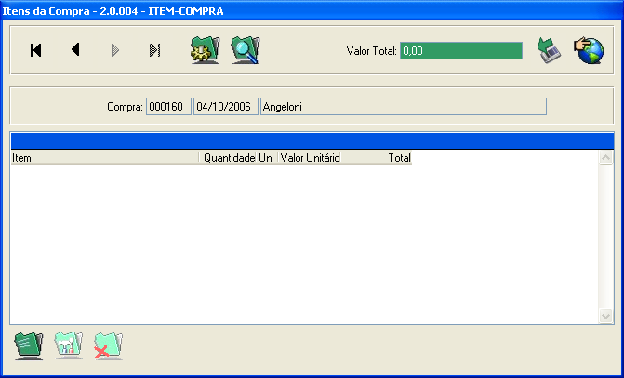

4 – Informar os dados (código do item (pode usar a pesquisa), quantidade (reparar em que unidade tem que informar a quantidade) e valor unitário), verificar se o valor total fechou e confirmar (repare que ele te mostra se teve aumento ou diminuição de preço em relação à última compra desse item.

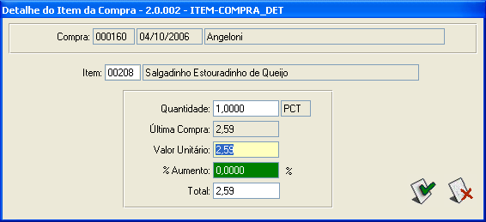

5 – Depois de digitar todos os itens clicar no botão “Gerar Movimento de Compra” na barra superior (repare que essa tela já mostra qual o valor total da compra, de acordo com os itens digitados, pra conferir)

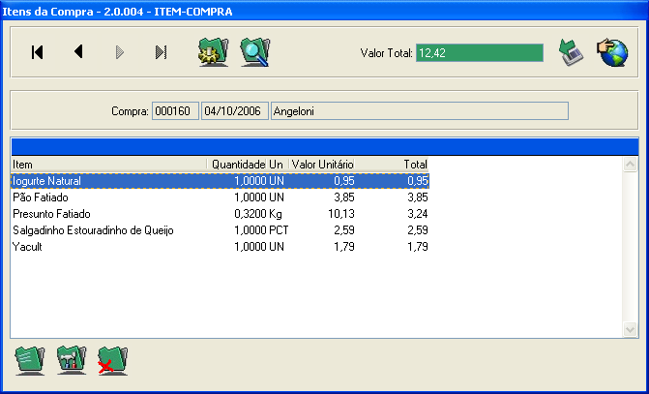

6 – Informar em que conta foi paga a compra

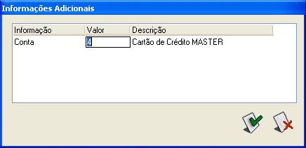

7 – Abrirá o movimento gerado, verificar os dados e confirmar

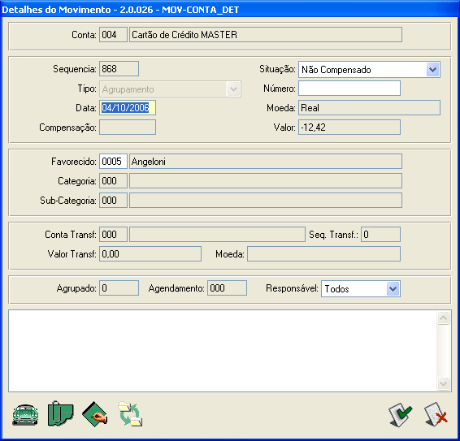

8 – Se deu tudo certo vai mostrar a mensagem abaixo

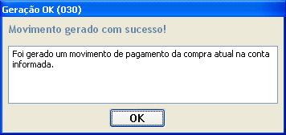

9 – Sair dos programas e verificar se o movimento foi gerado OK na conta

